UNIVERSITAT POLITÈCNICA DE VALÈNCIA

ESCOLA TÈCNICA SUPERIOR D’ENGINYERIA AGRONÒMICA Y DEL MEDI NATURAL

Diseño de un plan de gestión integrada de plagas de pulgones en horticultura ecológica

TRABAJO FIN DE GRADO EN INGENIERÍA AGRONÓMICA Y DEL MEDIO RURAL

ALUMNO: D. Félix Bastante Soliva

TUTORA: Prof. Dña. María Eugenia Rodrigo Santamalia

COTUTOR: Prof. D. Rafael Laborda Cenjor

Curso Académico 2016/2017

VALENCIA, JULIO DEL 2017

ANEXOS

ANEXO I: Tabla diseñada para la realización del muestreo visual en campo.

CULTIVO: | Sp. pulgón: | Centro | 100%
 |  |  | N. de colonias
 |  |  | Pulgones aislados
 |  |  | Ausencia
 |  | Hoja 4 | N. de colonias
 |  |  | Pulgones aislados
 |  |  | Ausencia
FECHA |  | Hoja 3 | N. de colonias
 |  |  | Pulgones aislados
 |  |  | Ausencia
 |  | Hoja 2 | N. de colonias
 |  |  | Pulgones aislados
 |  |  | Ausencia
 |  | Hoja 1 | N. de colonias
 |  |  | Pulgones aislados
 |  |  | Ausencia
 |  |  |  | 1 | 2 | 3 | 4 | 5 | 6 | 7 | 8 | 9 | 10 | 11 | 12 | 13 | 14 | 15 | 16 | 17 | 18 | 19 | 20

ANEXO II: Fotografías de algunas de las tres especies de áfidos identificadas, del la principal especie de parasitoide y del principal hiperparasitoide.

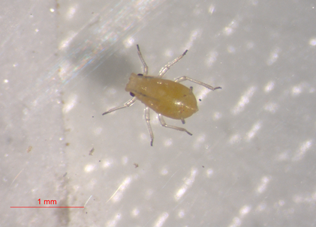
Figura 1. Pulgón en estadio ninfal. Las antenas no poseen más de 5 artejos.

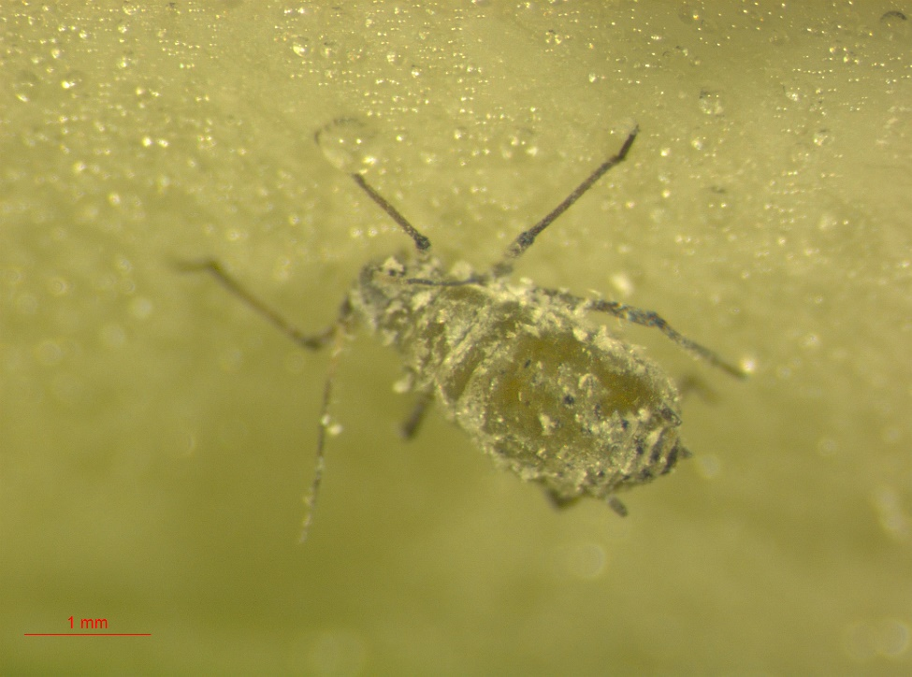
Figura 2. Pulgón adulto. Las antenas poseen más de 5 artejos, completamente desarrollado.

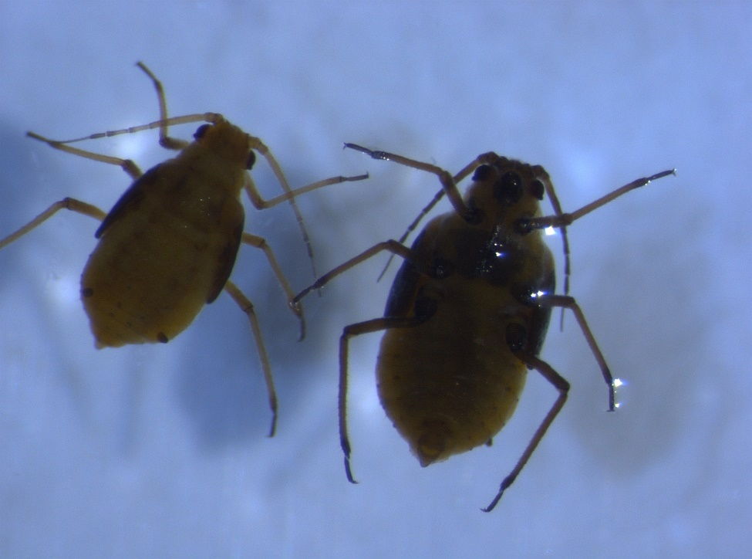
Figura 3. Pulgón con primordios alares. Dará lugar a un pulgón alado.

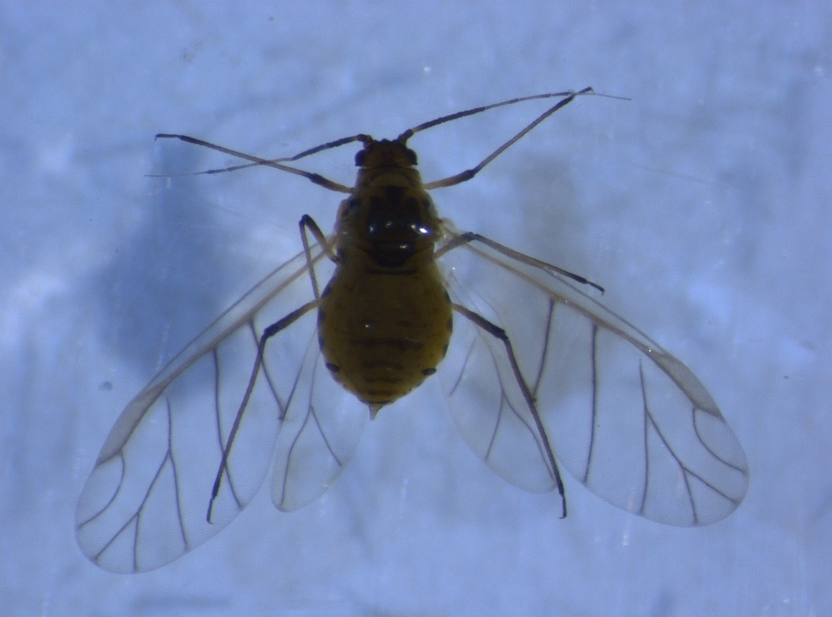
Figura 4. Pulgón adulto alado.

1.
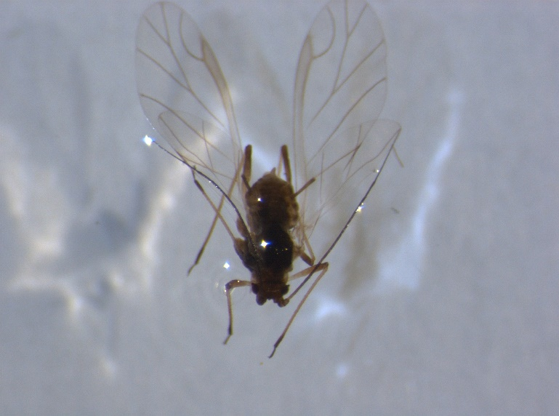
2.
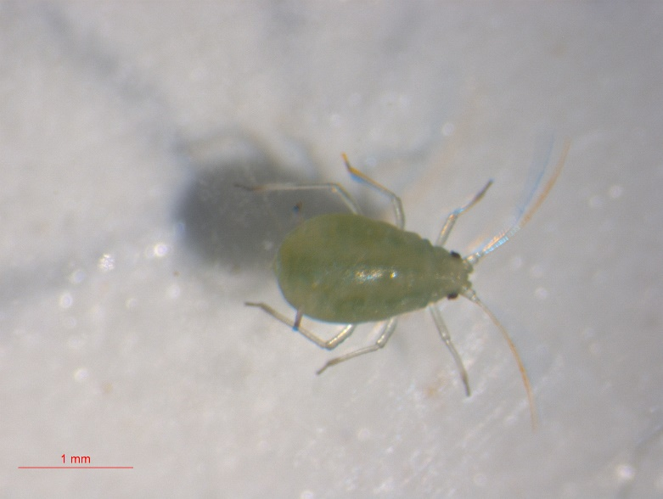
3.
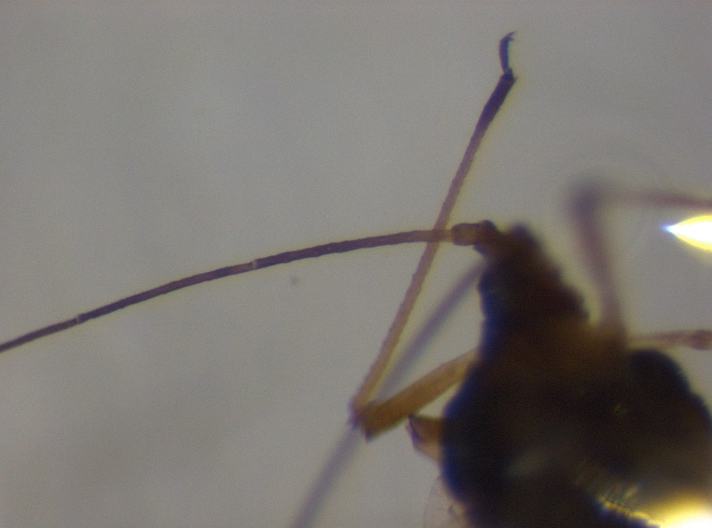
Figura 5. Pulgones pertenecientes a la especie M. persicae. Los adultos alados presentan un dibujo de color negro, que ocupa el centro de la zona abdominal además de unos puntos o machas negras en las zonas laterales del abdomen (1). Las ninfas son de un color verde claro y tienen los ojos rojos. La cabeza forma un tubérculo convergente, del que por sus extremos nacen las antenas (2). Las antenas además presentan rinarias ordenadas en su tercer segmento (3).

1.
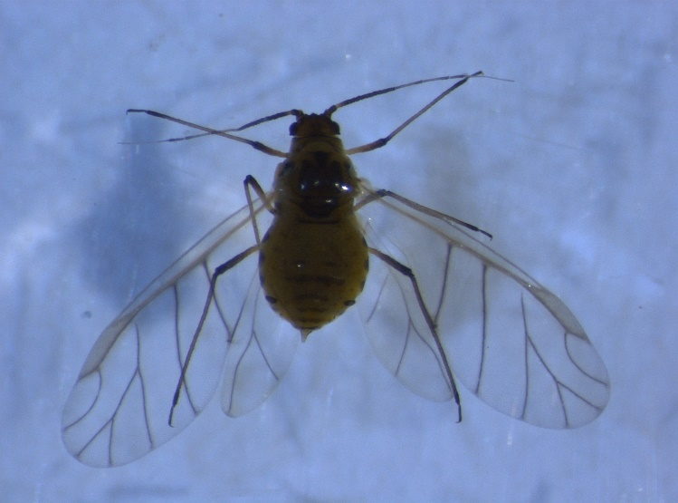
2.
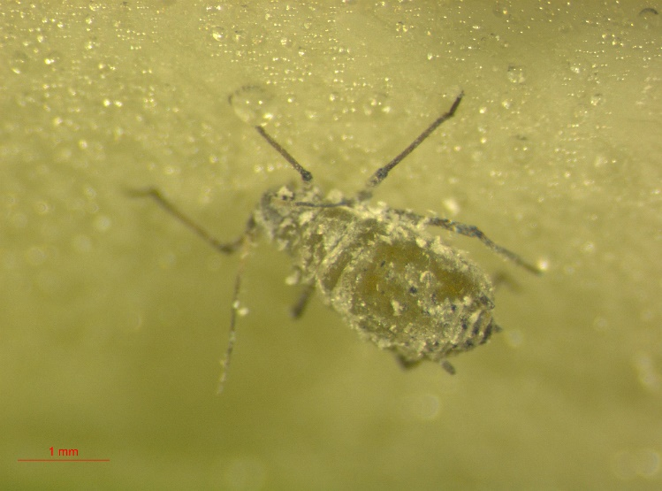
3.
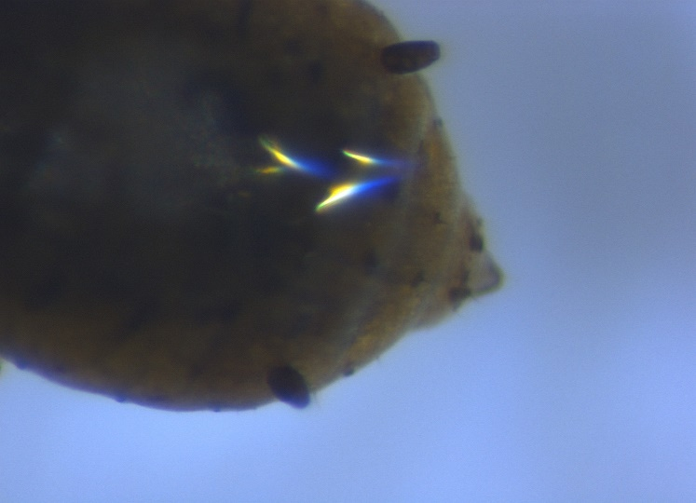
Figura 6. Pulgones de la especie B. brassicae, Los adultos alados poseen la cabeza, la parte final de las antenas y las patas son de un color más oscuro, generalmente llegan a tener un color negro. Se distinguen por la presencia muchas rinarias desordenadas en el tercer segmento de la antena. El dibujo del abdomen es similar a un conjunto de rayas paralelas (1). Los individuos ápteros son de color verde, cubiertos por una capa cerosa de color blanca-grisácea (2). Los sifones presentan una coloración negra, son muy cortos y gruesos, sobretodo en la mitad del órgano. La cauda es triangular y ancha (3).

1.
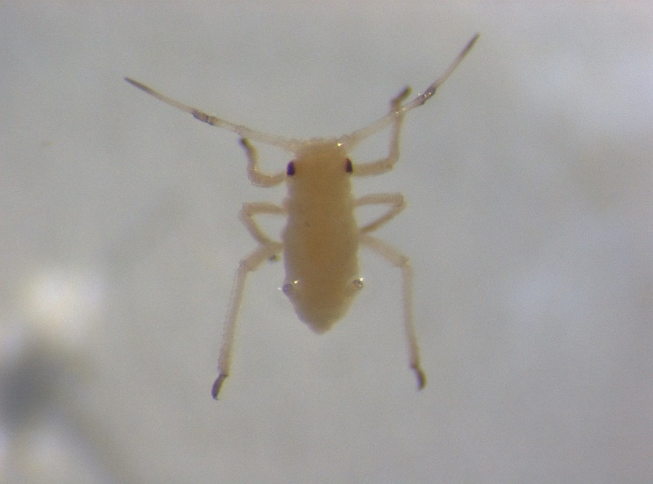
2.
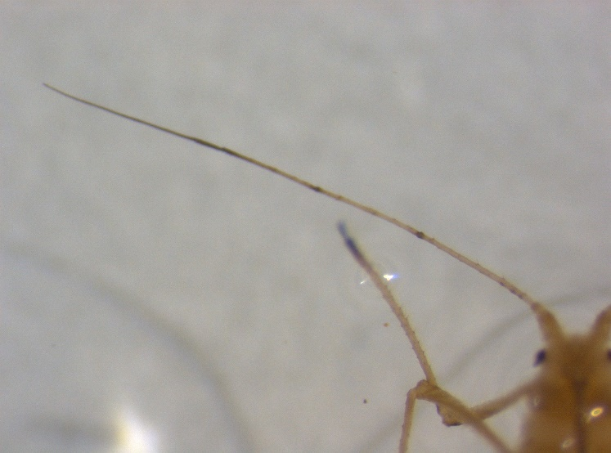
3.
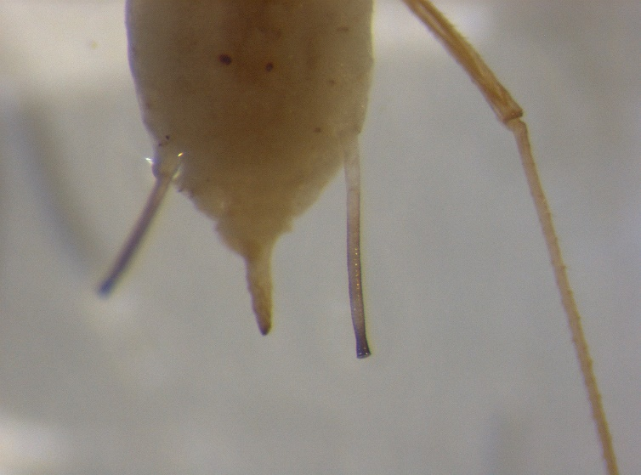
Figura 7. Pulgones de la especie M. euphorbiae. Los pulgones ápteros son de un color verde vivo, si bien al estar almacenados en alcohol, terminan por oscurecerse y presentan un color amarillo (1). Presentan antenas largas que se oscurecen gradualmente desde la base hasta la punta, no se aprecian rinarias al contrario que B. brassicae y M. persicae (2). Los sifones son alargados y finos con los extremos oscuros, la cauda es larga y redondeada en la punta (3).

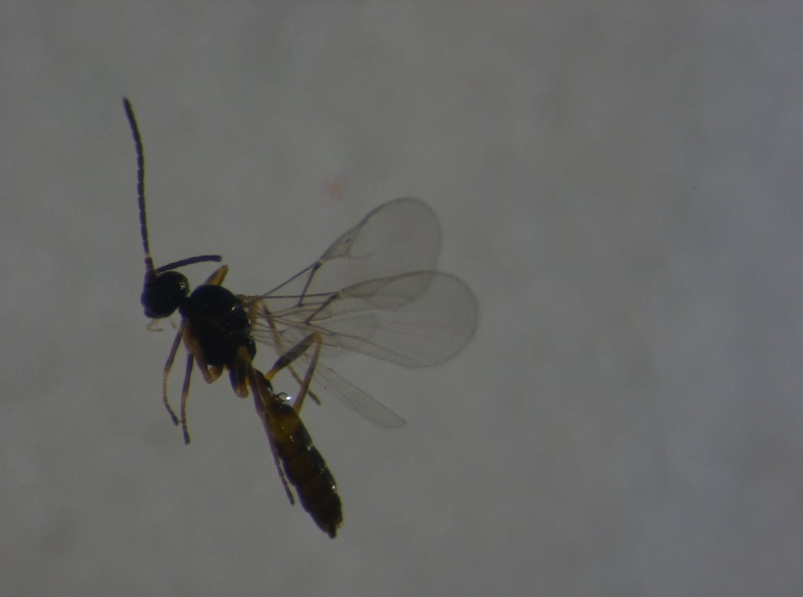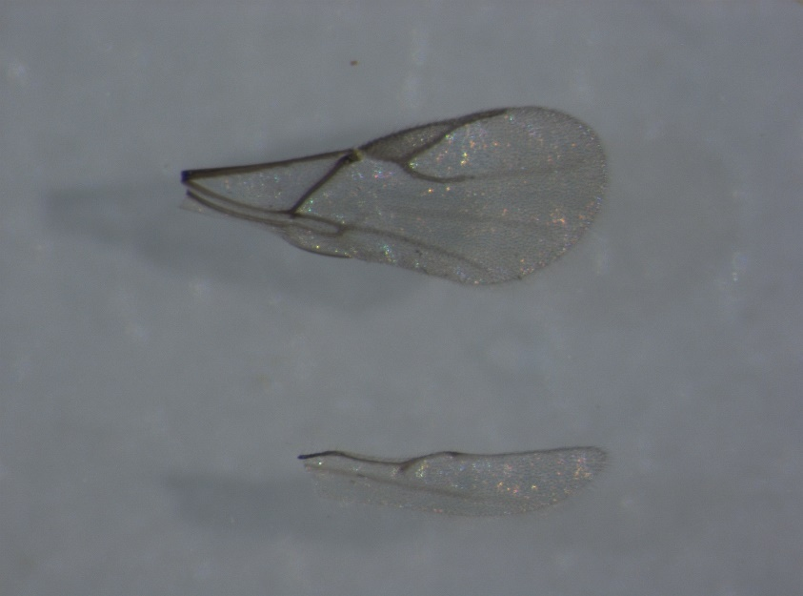
Figura 8. D. rapae, parasitoide de pulgón, como B. brassicae y M. persicae. Insecto completo (superior) y detalle del ala (inferior).

1.
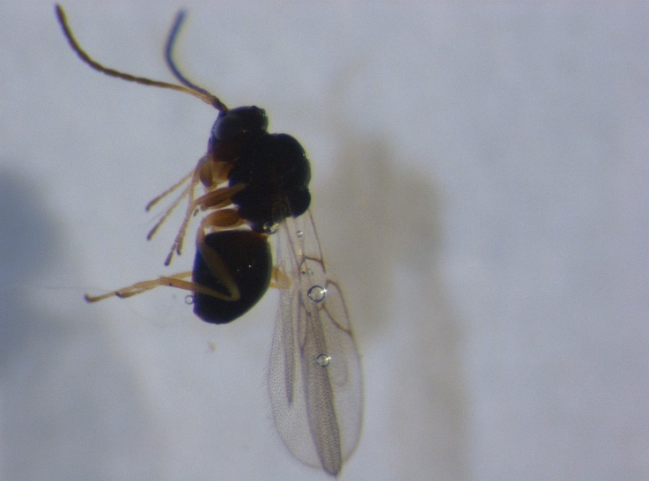
2.
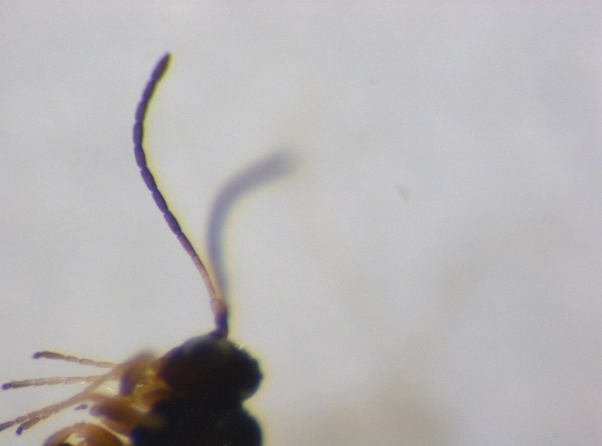
3.
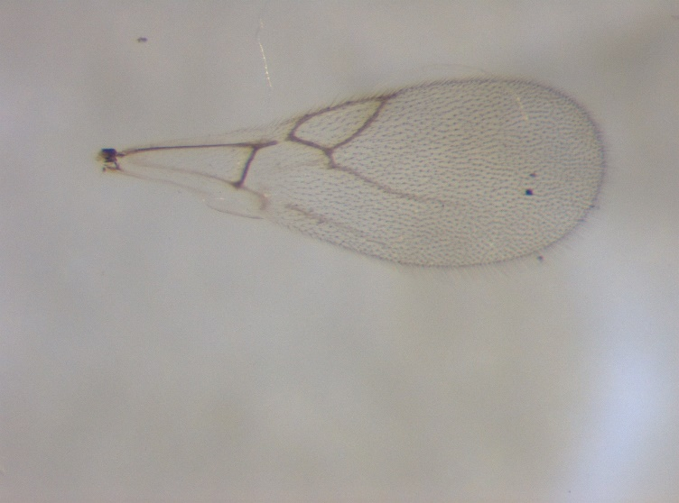
Figura 9. A. consobrina es un parasitoide secundario de pulgón. Insecto completo (1), detalle de la antena (2), detalle del ala (3).

